4. Mezinárodní srovnání výdajů na zdravotní péči
V této části publikace je prezentováno porovnání základních ukazatelů výdajů na zdravotní péči v zemích Evropské Unie (EU) a vybraných států Organizace pro hospodářskou spolupráci a rozvoj (OECD). Předkládané statistiky přinášejí pohled na financování našeho zdravotnictví v širším mezinárodním kontextu a mohou tak poskytnout užitečné podklady pro jeho hodnocení a přispět do diskuze o jeho budoucím směřování.
Poskytování zdravotní péče se stává ve vyspělých zemích jedním z největších odvětví ekonomiky. Rostoucí životní úroveň, zvyšování kvality života a v neposlední řadě prodlužování jeho délky a nízká porodnost, které způsobují tzv. stárnutí populace, vyvolávají obavy týkající se dostatečnosti zdrojů, jejich způsobů využití, spravedlivosti, výkonnosti a efektivnosti zdravotní péče. Rychlé technologické změny, vysoké náklady na inovativní léčebné technologie, přístroje a především léčivé přípravky, rostoucí očekávání pacientů a stárnutí populace vyvolávají zvýšenou potřebu nejen vyšších výdajů na zdravotní péči, ale i zapojení nových zdrojů do financování zdravotnictví. Z tohoto důvodu se zvyšuje poptávka po finančních údajích za tuto oblast a také jejich mezinárodním srovnání. K tomuto účelu byl vytvořen jednotný statistický systém „Systém zdravotnických účtů“, který se postupně aktualizuje a zavádí ve všech zemích EU a OECD, a tak poskytuje společný rámec pro zabezpečení srovnatelnosti údajů v čase a mezi jednotlivými zeměmi.
Podle nařízení Komise 2015/359 jsou nyní všechny země EU povinny předkládat údaje o zdravotních výdajích podle metodiky uvedené v rámci Systému zdravotních účtů 2011 (SHA, 2011). I když jednotlivé země sbírají údaje za výdaje na zdravotní péči dle tohoto systému a dodržují v maximálně možné míře mezinárodně standardizované definice zde uvedené, díky odlišným zdravotnickým systémům a dostupností dat v potřebném třídění, ne vždy, jsou publikovaná data zcela srovnatelná.
Interpretovat a hodnotit publikované ukazatele o výdajích na zdravotní péči v mezinárodním srovnání je potřeba provádět především se znalostí zdravotního systému porovnávaných zemí a v kontextu s jinými ukazateli, tj. se znalostí vývoje základních socio-demografických, strukturálních a ekonomických ukazatelů sledovaných zemí. Srovnávat by se pak měly především státy s obdobným systémem poskytované zdravotní péče a obdobnými kulturními, demografickými, geografickými a ekonomickými podmínkami.
Pro mezinárodní srovnání se údaje o výdajích na zdravotní péči jednotlivých zemí přepočítávají buď pomocí:
- směnného kurzu např. koruny vůči euru (dolaru), který ovlivňuje hlavně poptávka a nabídka obou měn na trhu nebo
- pomocí parity kupní síly (PPP - Purchasing Power Parity), která vyjadřuje takový kurz mezi dvěma měnami, při němž si je možné v obou zemích koupit stejné množství zboží. Číselně je to tedy počet jednotek národní měny, za který lze koupit stejné množství výrobků a služeb na výchozím vnitrostátním trhu (např. českém), jako za jednotku měny X (např. USD) na vnitrostátním trhu měny X (Spojené státy). Parita kupní síly měn tak umožňuje podstatně přesnější srovnání skutečné ekonomické úrovně, struktury a výkonnosti států než běžně používaný směnný kurz.
Poznámka: V zemích EU je parita kupní síly vyjadřována na základě průměrné cenové hladiny všech členských zemí. Jednotka kupní síly, odvozená z průměrných cen v eurech, se nazývá paritou kupního standardu (Purchasing Power Standard – PPS). 1 PPS tedy představuje průměrnou kupní sílu 1 eura v EU-28. Například v ČR v roce 2016 se 1 PPS celkového HDP rovnala 17,61 CZK, zatímco směnný kurz dosahoval 27,03 CZK/EUR.
Pro údaje v této kapitole byly využity data dostupná v databázi Eurostatu a Organizace pro hospodářskou spolupráci a rozvoj (OECD) k 15. lednu 2019. Nejnovější mezinárodní srovnání z těchto databází – finální data - je k dispozici za rok 2016.

4.1 Základní ukazatele o celkových výdajích na zdravotní péči
Částka, kterou daná země vynakládá na zdravotní péči, a míra, s jakou můžou tyto výdaje měnit v čase, je ovlivněna celou řadou sociálních a ekonomických faktorů, jakož i finančním a organizačním uspořádáním struktury samotného zdravotnického systému a jeho efektivity. Zejména existuje silná souvislost mezi celkovou úrovní příjmů země a mírou, kterou populace této země utrácí na zdravotní péči.
Kromě absolutních údajů se celkové výdaje na zdravotní péči se pro mezinárodní srovnání poměřují nejčastěji k hrubému domácímu produktu (HDP) sledovaného státu. Kromě tohoto poměrového ukazatele, který je ovlivněn jak rozdílnou výší HDP v jednotlivých zemích tak specifikou jejich ekonomik, se pro mezinárodní srovnání vyjadřují celkové výdaje na zdravotní péči připadající na jednoho obyvatele ať už prostřednictvím směnného kurzu nebo v paritě kupní síly. Pokud je to možné, je pro mezinárodní porovnání vhodnější použít přepočet pomocí parity kupní síly např. prostřednictvím výše uvedeného PPS.
Spojené státy na zdravotní péči vynakládají téměř 2krát tolik co celá EU
V absolutním vyjádření se v zemích Evropské unie v roce 2016 na zdravotní péči vynaložilo celkem 1,5 bilionu EUR, z toho cca jedna čtvrtina (350 mld. EUR) připadla na Německo, necelá pětina (257 mld. EUR) na Francii, 16 % (234 mld. EUR) na Velkou Británii a desetina (150 mld. EUR) na Itálii. Tyto čtyři země se podílely ze dvou třetin na celkových unijních výdajích na zdravotnictví. Pro srovnání v Česku to bylo 12,6 mld. EUR, které tvořily 0,85 % z celkových výdajů osmadvacítky. Šlo o 16 nejvyšší hodnotu.
Graf č. 4.1 Celkové výdaje na zdravotní péči v zemích EU v roce 2016
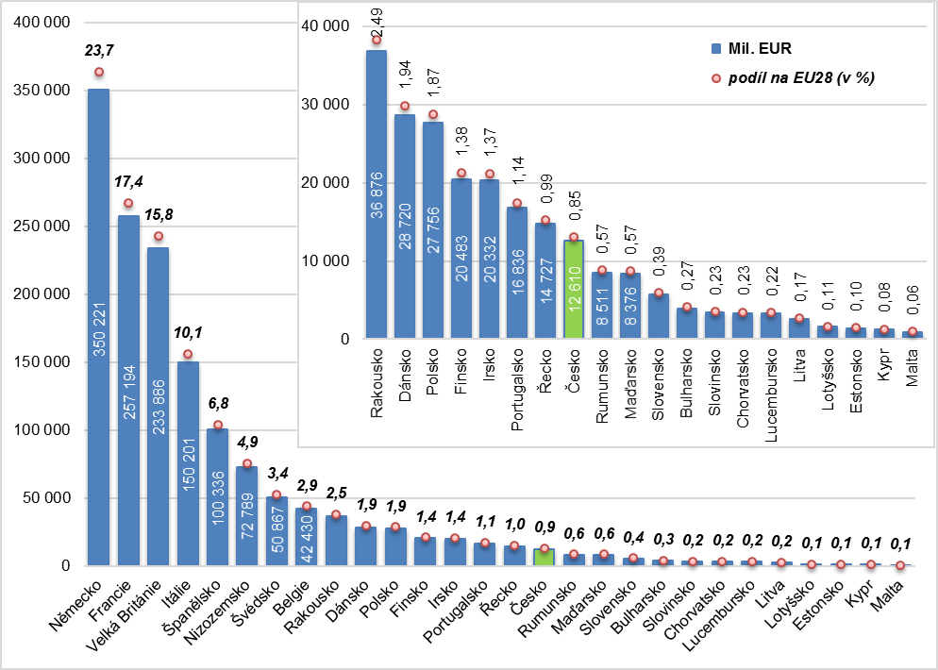
Zdroj: Databáze EUROSTATu a OECD (leden 2019) a vlastní dopočty ČSÚ
Ve Spojených státech bylo v roce 2016 na zdravotní péči vynaloženo při přepočtu na EURa necelé 3 bilióny (2,9 mld. Eur), což je téměř dvakrát tolik co v celé EU28. V Japonsku pak směřovalo do zdravotnictví celkem ze všech zdrojů o 40 % více finančních prostředků než v Německu.
Při přepočtu výše uvedených celkových výdajích na zdravotní péči pomocí parity kupní síly, by si Česká republika na pomyslném žebříčku celkových výdajů zemí EU s hodnotou 20 tis. PPS polepšila o čtyři místa, a to na úroveň Dánska, které má však o cca polovinu méně obyvatel.
Francie a Německo překročily 11% hranici podílu výdajů na zdravotní péči na HDP
Hojně užívaným ukazatelem pro mezinárodní srovnání je výše uvedený podíl celkových výdajů na zdravotní péči na HDP. Česko vydává na zdravotní péči menší podíl hrubého domácího produktu (HDP) než vyspělé evropské země. V posledních třech letech – 2013 až 2016 - navíc tento podíl klesal. Zatímco v roce 2013 dosahoval 7,81 procenta HDP, v roce 2016 to bylo již “jen“ 7,14 % – údaje bez započtení výdajů na dlouhodobou sociální péči.
Česká republika se tak v tomto ukazateli dlouhodobě pohybuje výrazně pod průměrem EU, který odpovídá zhruba desetině HDP. V roce 2016 – nejaktuálnější rok, za který je k dispozici finální mezinárodní srovnání – se Česká republika ve srovnání států osmadvacítky ve výdajích na zdravotnictví ve vztahu k jejich HDP nacházela až na dvacátém místě mezi Chorvatskem a Slovenskem.
Graf č. 4.2 Podíl výdajů na zdravotní péči na HDP v zemích EU a vybraných státech světa v roce 2016 (v %)
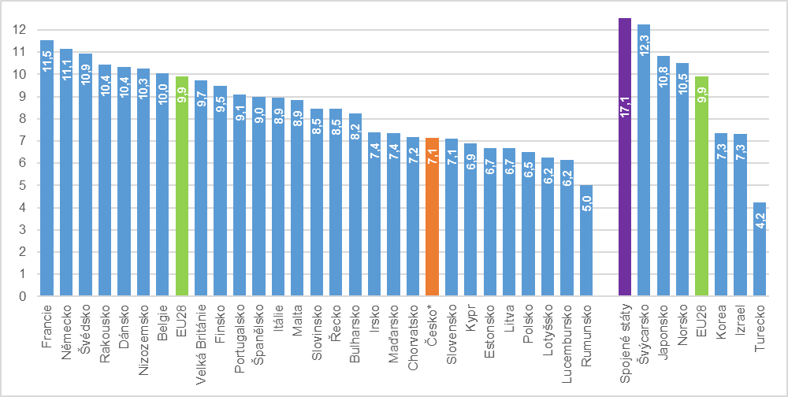
* Při započtení příspěvků na dlouhodobou péči sociální ze státního rozpočtu – jde především o peněžité dávky pro osoby dlouhodobě nemocné či zdravotně postižené, které ČSÚ zařazuje do celkových výdajů na zdravotní péči, by tento podíl dosáhl hodnoty 7,58 % (více viz kapitola 2.1). Jelikož údaje za tyto výdaje nejsou k dispozici pro většinu zemí EU, nejsou v současné době započítávány pro mezinárodní srovnání do celkových výdajů na zdravotní péči.
Zdroj: Databáze EUROSTATu a OECD (leden 2019) a vlastní dopočty ČSÚ
Z evropských zemí dosáhly v roce 2016 celkové výdaje na zdravotní péči ve vztahu k HDP nejvyšší hodnotu ve Švýcarsku (12,3 %), následovaly Francie (11,5 %) a Německo (11,1 %). Poměrně velkou skupinu, která se pohybovala nad úrovní 10 %, tvoří severské země (Švédsko, Norsko, Dánsko) a dále pak Rakousko, Nizozemsko a Belgie. V roce 2016 poskytla EU jako celek 9,9 % svého HDP na zdravotní péči. V sedmi státech EU dosáhl v daném roce podíl výdajů na zdravotní péči 10 a více procent, přičemž pouze výše zmíněná Francie a Německo překročily 11% hranici. Mezi deset zemí EU s nejnižší hodnotou tohoto ukazatele patří devět, které do EU vstoupily až po 1. lednu 2004. Nejnižší podíl výdajů na zdravotní péči na HDP zaznamenali v Rumunsku (5,0%).
Poměrně nízké podíly v případě Irska a Lucemburska, jsou v případě těchto dvou zemí ovlivněny specifickou situací jejich ekonomik. Jde o malé státy se silným zastoupením velkých nadnárodních firem, které zde mají např. z daňových důvodů svá sídla. Irsko je sídlem velkých IT a farmaceutických firem a v případě Lucemburska jde především o finanční instituce.
Z mimo evropských zemí jsou výdaje na zdravotní péči ve vztahu k ekonomickému výkonu dané země, dlouhodobě nejvyšší ve Spojených státech. Již od roku 2008 je jejich podíl na HDP vyšší než 15 % a v roce 2016 dosáhl zatím svého maxima, a to 17,1 %. S velkým odstupem pan následuje Japonsko a dále pak Korea a Izrael. Pro zajímavost, všechny výše uvedené státy patří mezi - měřeno jejich podílu HDP na hlavu – hospodářsky nejvyspělejší státy světa.
Nejvíce peněz za zdravotní péči na jednoho obyvatele z evropských zemí jde ve Švýcarsku
Jak již bylo uvedeno výše, údaje o výdajích na zdravotní péči vztažené k HDP jsou ovlivněny nejen rozdílnou ekonomickou výkonností sledovaných zemí, ale i strukturou tvorby jejich HDP – typickým příkladem jsou výše zmíněné Lucembursko a Irsko. Lucembursko, navzdory tomu, že má největší výdaje na obyvatele v zemích EU, má jeden z nejnižšího podílu relativních výdajů na zdravotnictví k HDP. To odráží jeho vysokou míru ekonomické výkonnosti.
Z tohoto důvodu se pro mezinárodní srovnání vyjadřují celkové výdaje na zdravotní péči připadající na jednoho obyvatele ať už prostřednictvím směnného kurzu nebo v paritě kupní síly. Například, zatímco ve Finsku a Portugalsku byl v roce 2016 jejich podíl celkových výdajů na zdravotní péči na HDP obdobný, při vyjádření těchto výdajů pomocí kupního standardu připadalo na jednoho obyvatele ve Finsku o polovinu více finančních prostředků než v Portugalsku – při použití směnného kurzu by tento rozdíl byl dokonce více jak dvojnásobný. Obdobné konstatování platí například i pro Slovinsko a Bulharsko.
Graf č. 4.3 Výdaje na zdravotní péči na jednoho obyvatele v evropských zemích v roce 2016 (tis. EUR)
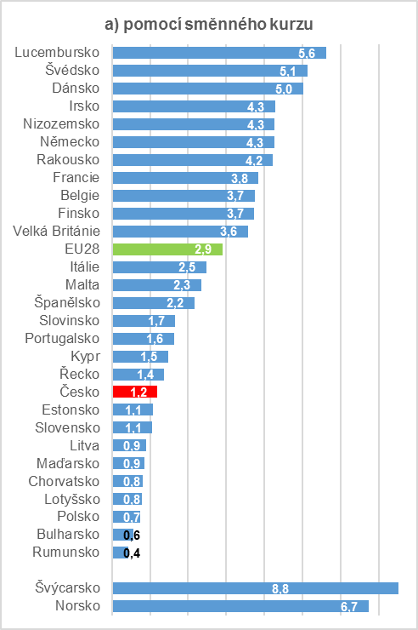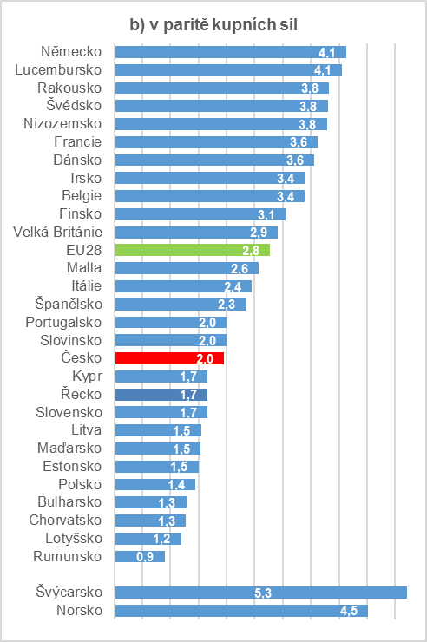
Zdroj: Databáze EUROSTATu a OECD (leden 2019) a vlastní dopočty ČSÚ
Jednoznačně nejvyšší částka na zdravotní péči v přepočtu na jednoho obyvatele byla v roce 2016 mezi evropskými státy vynaložena ve Švýcarsku, jednalo se při použití běžné směnného kurzu o 8,8 tisíc EUR a při přepočtu pomocí parity kupních sil o 5,3 tis. EUR v PPS. Za Švýcarskem s odstupem následovalo Norsko a pak teprve byla první ze zemí EU. V případě vyjádření těchto výdajů pomocí směnného kurzu, tj. bez zohlednění odlišné cenové úrovně jednotlivých zemí, šlo o výše zmíněné Lucembursko a v případě přepočtu pomocí parity kupních sil pak o Německo.
V roce 2016 ze zemí EU dosáhly celkové výdaje na zdravotní péči na obyvatele 5tisíc EUR a více – kromě Lucemburska – i ve Švédsku a Dánsku. Následovalo je, Irsko, Nizozemsko, Německo a Rakousko s částkou přesahující 4 tis. EUR. Více než 3,5 tis. EUR na zdravotní péči na jednoho obyvatele vynaložilo v daném roce Francie, Belgie, Finsko a Velká Británie. Na opačné straně žebříčku jsou Rumunsko, Bulharsko, Polsko Lotyšsko, Chorvatsko, Maďarsko a Litva s výdaji na jednoho obyvatele nižšími než 1 tisíc EUR.
Výdaje České republiky na zdravotní péči na jeho jednoho obyvatele byly v roce 2016 cca dvakrát nižší než průměr za EU28 (1,2 tis. EUR oproti 2,9 tis. EUR), ale vyšší než ve většině ostatních zemí, které do EU vstoupily po lednu 2004. Spolu se Slovenskem a Estonskem jsme nepatrně nad hranicí výše zmíněného tisíce EUR na obyvatele.
Při přepočtu pomocí parity kupních sil sice Česká republika dává na zdravotní péči cca o pětinu více než Slovensko, o čtvrtinu než Maďarsko a o třetinu než Polsko, ale jen cca polovinu toho co sousední Rakousko a Německo. Při použití směnného kurzu, je ten rozdíl ještě vyšší. V Rakousko a v Německu v tomto případě jde na zdravotní péči na jejich obyvatele 3,5krát tolik finančních prostředků než v Česku. V Dánsko a Švédsku je tento ukazatele dokonce 4krát vyšší než u nás.

4.2 Výdaje na zdravotní péči podle zdrojů jejich financování
Financování zdravotní péče je základním rozměrem zdravotnických účtů. Každý ze zdrojů financování má svoji specifickou úlohu. Jednotlivé země se mohou výrazně lišit v zastoupení jednotlivých složek financování, což je způsobeno jinou organizační strukturou financování zdravotnictví. Lze v zásadě rozlišit dva základní modely organizace zdravotnictví.
- První z nich spočívá v existenci na státu relativně nezávislých zdravotních pojišťoven financujících zdravotní péči poskytovanou pojištěncům ve zdravotnických zařízeních vůči pojišťovně vázaných nanejvýš smluvním vztahem. Tento model je typický nejen pro německy mluvící země, Belgii, Francii či Nizozemsko, ale vyskytuje se také v České republice a většiny dalších postkomunistických států. Je však třeba zdůraznit, že například v Německu, Francii a především v Nizozemsku či Švýcarsku – na rozdíl třeba od České republiky - je značná část financování těchto zdravotních pojišťoven založena na povinném soukromém zdravotním připojištění.
- V severských zemích EU, ale i v některé dalších jako Velká Británie, Španělsko, Portugalsko či Itálie je financování zdravotní péče přímo v rukou státu nebo specializované státní instituce, která i často provozuje páteřní strukturu zdravotnických zařízení a služby jiných zařízení zejména soukromých ambulantních lékařů. Jde tedy ve většině případů o financování prostřednictvím všeobecných daní.
Zvláštním modelem je zdravotnictví ve Spojených státech, kde je tradičně ingerence státu ve zdravotnictví velmi slabá a celý systém je postaven na komerčním pojištění, byť z velké části financované na dobrovolné bázi přes zaměstnavatele. Tento systém však v posledních letech nebyl schopen zajistit rozumné pojistné krytí významné části obyvatelstva a proto i zde vznikly významné státní programy (Medicare, Medicaide, Patient Protection and Affordable Care Act) pojišťující osoby starší a osoby sociálně slabé.
Ve většině sledovaných zemí převládá financování zdravotní péče z veřejných zdrojů
I když se jednotlivé státy výrazně odlišují ve způsobu financování zdravotní péče, obecně lze říci, že téměř ve všech zemích EU převládá financování z veřejných zdrojů nad soukromými. Bulharsko spolu s Lotyšskem patří k zemím, kde jsou výdaje z veřejných a soukromých zdrojů zhruba rovnoměrně rozděleny. Na Kypru jsou hlavním zdrojem financování přímé platby domácností spolu s dobrovolným zdravotním pojištěním, které převyšují výdaje z veřejných zdrojů. Z grafu č. 4.4 je patrné, že nejvyšší podíl povinného (veřejného) financování – kolem 85 % - na celkových výdajích na zdravotní péči vykazovaly Německo, Dánsko a Švédsko. Mezi státy s výdaji na zdravotní péči financovanými z více jak 80 % z veřejných zdrojů, resp. pomocí povinného financování patří i Česko.
Graf č. 4.4 Výdaje na zdravotní péči podle zdrojů (typů) jejich financování v zemích EU v roce 2016 (v %)
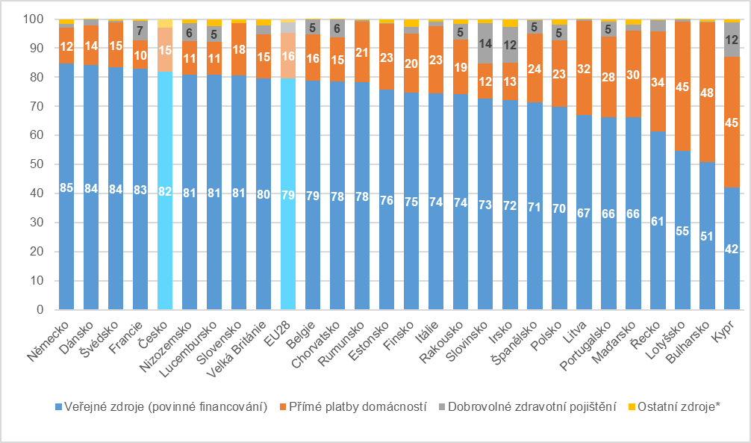
* zahrnují platby na zdravotní péči neziskových institucí, soukromé zdravotní pojištění a podnikovou preventivní péči
Zdroj: Databáze EUROSTATu a OECD (leden 2019) a vlastní dopočty ČSÚ
I když výdaje České republiky na zdravotnictví jak ve vztahu k jeho HDP či na obyvatele jsou v porovnání s průměrem zemí EU28 nízké, podíl veřejného financování je vysoký. V roce 2016 měla Česká republika pátý nejvyšší podíl zdravotní péče financování z veřejných zdrojů.
Graf č. 4.5 Zdravotní péče financovaná z veřejných (povinných) zdrojů v zemích EU v roce 2016 (v %)
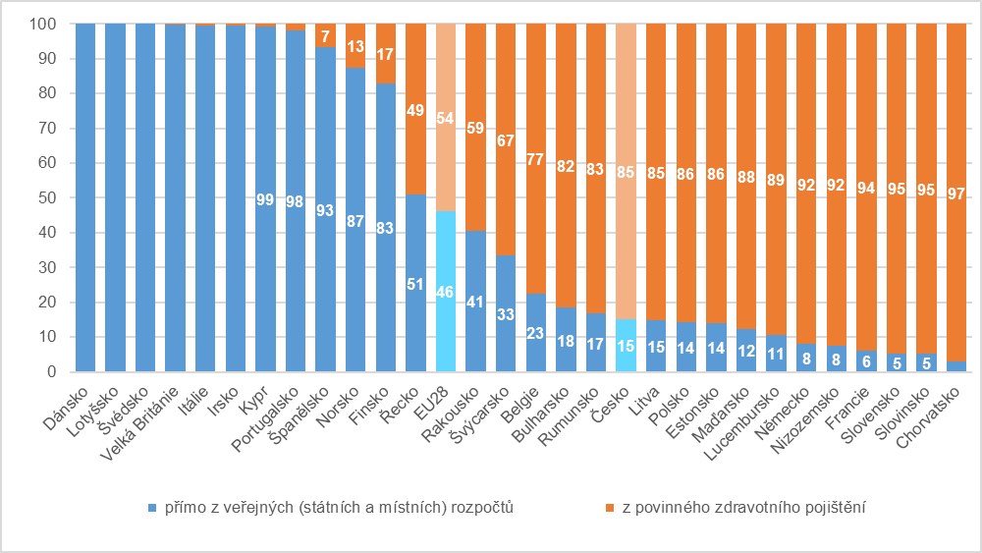
Zdroj: Databáze EUROSTATu a OECD (leden 2019) a vlastní dopočty ČSÚ
Německo a Francie patří k zemím se systémem založeným především na všeobecném povinném zdravotním pojištění, které se v těchto zemích podílí na veškerých výdajích na zdravotní péči více než ze 75 %. K této skupině se blíží i Česká republika, kde zdravotní pojišťovny hradí až dvě třetiny běžných nákladů na zdravotní péči. Je ovšem nutno podotknout, že na rozdíl od Česka nebo Slovenska, v případě Německa i Francie je část z tohoto všeobecného zdravotního pojištění (cca 10 %) financovaná prostřednictvím povinného připojištění, které je částečně hrazeno zaměstnavateli pojištěných osob. V Nizozemsku a Švýcarsku je takto financovaná dokonce převážná část všeobecného povinného zdravotního pojištění. Ve Švédsku a Dánsku je naopak cca 85 % zdravotní péče financovaná výhradně přímo z rozpočtů centrálních a místních vlád – ve Velké Británii je tento podíl 80%.
Soukromé dobrovolné zdravotní pojištění či připojištění hraje významnější roli ve Slovinsku, Irsku a na Kypru, kde v roce 2016 představovalo více než desetinu výdajů na zdravotní péči. V dalších sedmi zemích EU (Francie, Chorvatsko, Nizozemsko, Polsko, Lucembursko, Rakousko a Belgie) se tento podíl pohyboval mezi 5 a 7 procenty.
Domácnosti v Bulharsku se zemí EU nejvýrazněji – téměř z poloviny - podílí na financování zdravotní péče. Velmi vysoký podíl domácností – cca 45% v roce 2016 - na financování zdravotnictví prostřednictvím přímých výdajů pacientů na nákup např. léků či prostřednictvím spoluúčasti, je také v Lotyšsku a na Kypru. S odstupem následuje s cca třetinovým podílem Řecko a Litva.
V České republice se v roce 2016 domácnosti - soukromé výdaje na zdravotní péči přímo placené obyvatelstvem - podílely z 15 % na celkových běžných výdajích na zdravotní péči, tj. obdobně jako ve Velké Británii, Švédsku či Chorvatsku. Mimochodem ve stejném roce se v průměru za EU28 domácnosti podílely na financování zdravotní péče z 16 %.
Mezi státy s nejnižším podílem přímého financování z kapes pacientů na celkových běžných výdajích na zdravotní péči patří kromě výše uvedené Francie a Německa i Slovinsko, Nizozemsko a Lucembursko. Na rozdíl od České republiky však jde o státy s relativně vysokým podílem financování zdravotní péče prostřednictvím dobrovolného soukromého zdravotního připojištění, které se nezapočítává do přímých výdajů domácností. V případě Francie, Německa a především Nizozemska pak významnou položkou ve financování zdravotní péče hraje i povinné zdravotní připojištění financované ze soukromých zdrojů, hrazené ať už přímo z kapes pojištěnců či jako příspěvek jejich zaměstnavatelů.
Pokud bychom přímé výdaje domácností na zdravotní péči přepočítaly na jednoho obyvatele, tak v roce 2016 by nejvyšší částka ze zemí EU připadala na obyvatele Rakouska – téměř 800 Eur – následované třemi severskými státy, tj. Švédskem, Finskem a Dánskem. V roce 2016 dosáhly, při použití běžné směnného kurzu, průměrné výdaje domácností v zemích EU na jejich jednoho obyvatele 2,5krát vyšší částky než v domácnostech českých (454 EUR oproti 179 EUR). Nižší než v Česku byly přímé výdaje na zdravotní péči nižší než v Česku pouze ve dvou zemích EU, a to v Polsku a v Chorvatsku. Ještě nižších hodnost dosahují tyto údaje v Rumunsku, kde ovšem nejsou tyto hodnoty z metodologických důvodů jen částečně mezinárodně srovnatelné.
Ze zemí mimo EU - kromě Spojených států, dosáhly nejvyšší hodnoty výdaje domácností na zdravotní péči na jednoho obyvatele ve Švýcarsku. Při použití běžné směnného kurzu šlo o 2 613 EUR. Za Švýcarskem s odstupem následovalo Norsko a pak teprve byla první ze zemí EU – výše zmíněné Rakousko.
Při přepočtu pomocí parity kupních sil sice domácnosti v České republice v roce 2016 vynaložily na zdravotní péči na jednoho svého člena v průměru stejně jako na Slovensko (necelých 300 EUR v PPS), ale jen 90 % co v Polsku či dvě třetiny v porovnání s Maďarskem. Švédské domácnosti vynakládají na zdravotní péči na jednoho jejich obyvatele 2,5krát více finančních prostředků v porovnání s domácnostmi v České republice a Rakouské dokonce 2,5krát – srovnání pomocí parity kupní síly. Při použití směnného kurzu, je ten rozdíl ještě vyšší. V tomto případě domácnosti v Rakousku a ve Švédsku vynaložily ze svých kapes téměř 4,5násobně více finančních prostředků na jednoho jejich člena v porovnání se situací v domácnostech českých.

Graf č. 4.6 Zdravotní péče financovaná z přímých plateb domácností v zemích EU v roce 2016 (v %)
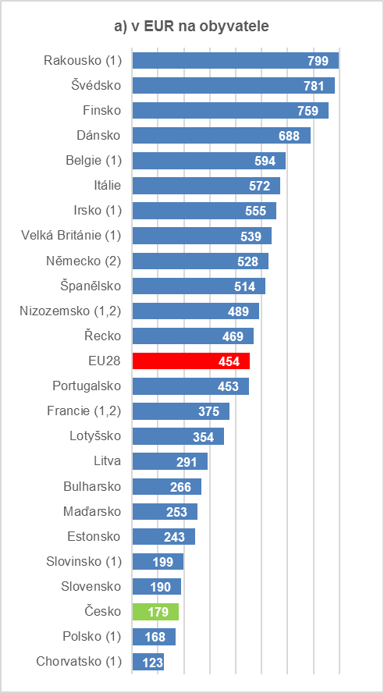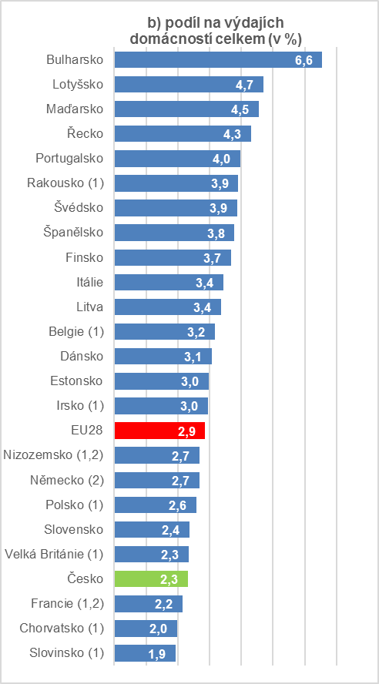
(1) Státy s významným podílem financování zdravotní péče prostřednictvím dobrovolného zdravotního pojištění, tj. s 5% a vyšším podílem na celkových výdajích na zdravotní péči a/nebo 20% a vyšším podílem v porovnání s přímými výdaji domácností na zdravotní péči.
(2) Státy s 5% a vyšším podílem financování zdravotní péče prostřednictvím povinného soukromého připojištění
Zdroj: Databáze EUROSTATu a OECD (leden 2019) a vlastní dopočty ČSÚ
Zajímavé jsou i údaje o tom, jakou zátěž pro domácnosti v jednotlivých zemích EU tvoří jejich přímé výdaje za zdravotní péči. Pět zemí EU s nejvyšším podílem těchto výdajů na celkových výdajích domácností tvoří následující „nové“ členské státy EU: Bulharsko, Lotyšsko, Malta, Maďarsko a Kypr. Za kterými následuje Řecko a Portugalsko. V těchto sedmi zemích, dosáhl podíl výdajů domácností na zdravotní péči 4 a více procent z jejich celkových výdajů.
Česká republika patří naopak spolu s Francií, Chorvatskem, Slovinskem a Rumunskem mezi pět zemí EU s nejnižším podílem výdajů na zdravotní péči na celkových výdajích domácností. Je ovšem opět zdůraznit, že na rozdíl od ostatních z těchto výše zmíněných státu, v Česku kromě cestovního připojištění – nevyužívají, resp. nemohou využívat domácnosti dobrovolné zdravotní připojištění. České domácnosti v posledních cca deseti letech nezvyšují svůj podíl výdajů na zdravotní péči na celkových výdajích domácností. Tento podíl je stabilně 2,2-2,4%.

4.3 Výdaje na zdravotní péči podle druhu poskytnuté péče
Pro mezinárodní srovnávání hraje nesmírně důležitou roli otázka společné funkční klasifikace zdravotní péče. Mezinárodní klasifikace pro zdravotnické účty je vypracována tak, aby poskytla podrobný návod, jak stanovovat jednotné hranice pro každou funkční subkategorii. Zdravotní péče podle systému zdravotnických účtů zahrnuje jak osobní služby zdravotní péče poskytované přímo jednotlivým osobám, tak i kolektivní služby zdravotní péče, což je například prevence nebo správa zdravotnického systému.
Za lůžkovou a ambulantní péči bylo v EU vydáno v průměru 60 % z celkových výdajů na zdravotnictví
Následující graf 4.7 ukazuje, jaká byla v roce 2016 struktura výdajů na zdravotnictví podle druhů poskytnuté péče či zdravotnických služeb ve vybraných zemích EU. Kromě Bulharska a Lotyšska se v roce 2016 ve všech zemích léčebná a rehabilitační péče podílela z více jak poloviny na celkových běžných výdajích na zdravotnictví. Nejvyšší – více jak 60% - byl tento podíl v Řecku, Polsku, na Kypru a v Portugalsku – v posledně jmenovaném státě dosáhl dvou třetin. Průměr za země EU28 dosáhl 54 %. Jak bude dále uvedeno, struktura těchto výdajů na léčebnou a rehabilitační péči se však v sledovaných zemích výrazně liší podle toho, zda je poskytovaná jako lůžková, ambulantní, denní nebo domácí péče.
Graf č. 4.7 Výdaje na zdravotnictví podle druhu poskytnuté péče či služeb v zemích EU v roce 2016 (v %)
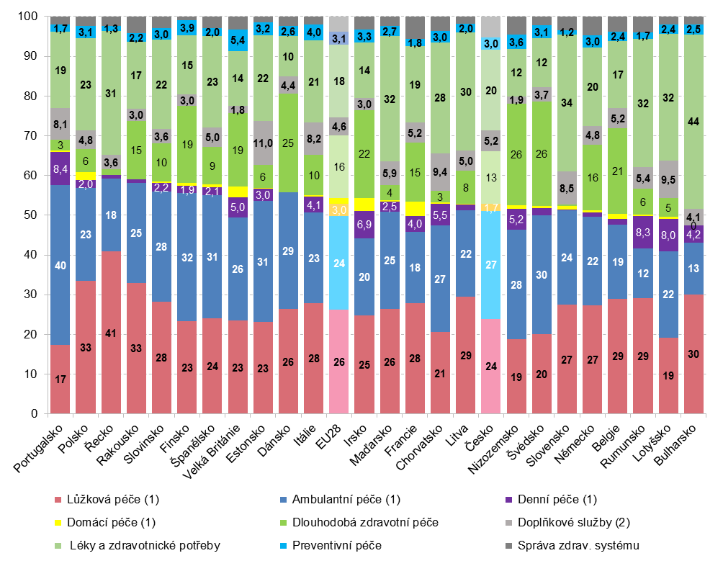
(1) Zahrnuje léčebnou a rehabilitační péči.
(2) Zahrnuje laboratorní služby a zobrazovací metody
* Státy jsou seřazeny podle výše podílu výdajů na léčebnou a rehabilitační péči celkem
Zdroj: Databáze EUROSTATu a OECD (leden 2019) a vlastní dopočty ČSÚ
Pokud se podrobněji zaměříme na strukturu výdajů na výše uvedenou léčebnou a rehabilitační zdravotní péči podle její formy, je patrné, že jsou mezi zeměmi výrazné rozdíly. Lůžková péče zaujímá nejvyšší podíl na výdajích na tuto léčebnou a rehabilitační péči v Řecku a v Bulharsku – kolem dvou třetin - a naopak nejméně v Portugalsku. Ambulantní péče nejvíce z rozpočtu na léčebnou a rehabilitační péči ukrajuje v Portugalsku (60 %) nebo také ve Švédsku (57 %) a nejméně v Rumunsku (25 %) a výše zmíněném Bulharsku (27 %).
Graf č. 4.8 Výdaje na léčebnou a rehabilitační péči podle její formy v zemích EU v roce 2016 (v %)
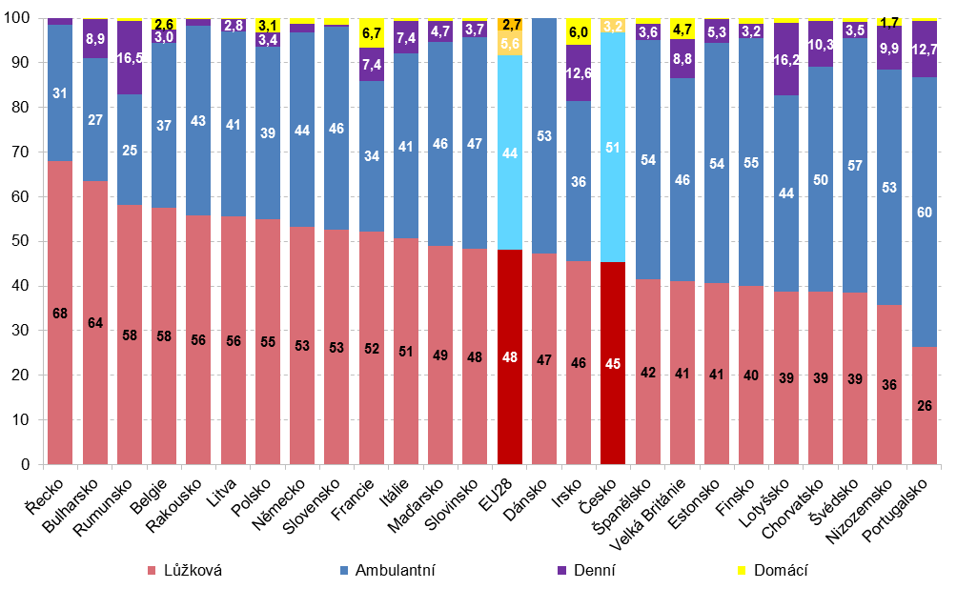
Zdroj: Databáze EUROSTATu a OECD (leden 2019) a vlastní dopočty ČSÚ
Denní a především domácí péče zatím ve většině ze zemí EU hraje, pokud jde o vynaloženou výši výdajů, spíše doplňkovou roli. Nejvyšší – 10ti procentní a vyšší - podíl denní péče na celkové léčebné nalezneme v následujících 5 zemích: Rumunsko, Lotyšsko, Portugalsko, Irsko a Chorvatsko. Domácí péče je nejvýznamnější ve Francii, Irsku a ve Velké Británii.
Čtvrtina výdajů na zdravotnictví v Dánsku, v Nizozemsku a ve Švédsku směřuje do dlouhodobé péče
Pokud jde o výdaje na dlouhodobou zdravotní péči, najdeme mezi sledovanými státy výrazné rozdíly ve významu této péče. Jak z hlediska na ni vynaložených finančních prostředků připadajících na jednoho obyvatele daného státu, tak v podílu této dlouhodobé zdravotní péče na celkových výdajích na zdravotnictví.
Systémy dlouhodobé péče se v jednotlivých zemích velmi liší, stejně jako vymezení zdravotní a sociální složky dlouhodobé péče. To znesnadňuje mezinárodní srovnatelnost údajů o dlouhodobé péči. Důvodem této situace je odlišný historický vývoj systémů zdravotnictví a sociálních služeb v zemích EU. Jednotlivé země často dávají k dispozici jen údaje za ústavní nebo domácí část dlouhodobé péče nebo pouze za zdravotní či sociální část systému. Z toho důvodu je třeba k mezinárodnímu srovnání výdajů na dlouhodobou péči přistupovat s vědomím určitých nedostatků.
V současné době jsou navíc v rámci mezinárodního srovnání k dispozici pouze údaje za dlouhodobou zdravotní péči, kterou pacient čerpá s primárním cílem zmírnit bolest a zvládnout špatný zdravotní stav s určitým stupněm závislosti. V České republice tato péče zahrnuje především péči lůžkovou v různých typech zdravotnických zařízení (např. nemocnice, léčebny dlouhodobě nemocných, hospice apod.), tak i v rámci poskytovatelů sociálních služeb (domovy pro seniory, domovy se zvláštním režimem, týdenní stacionáře apod.). Podrobněji viz kapitola 3.3.
V Evropě vydávají za dlouhodobou zdravotní péči nejvíce skandinávské státy, které se soustředí především na formální, tj. institucemi poskytovanou zdravotní péči. V těchto zemích se výdaje na dlouhodobou péči podílejí cca jednou čtvrtinou na celkových nákladech na zdravotní péči. Naopak v mnoha zemích jižní a střední Evropy, kde je kladen důraz na neformální péči, tj. péči, která je poskytována zejména rodinnými příslušníky či osobami blízkými, dosahují výdaje na tuto dlouhodobou péči nižších hodnot v poměru k celkovým nákladům na zdravotní péči. V České republice bylo vyplaceno na zdravotní dlouhodobou péči z veřejných zdrojů 13 % finančních prostředků vydaných na zdravotní péči, což je mírně pod průměrem evropských zemí – 16 % v roce 2016. U našich sousedů jako je Německo a Rakousko se hodnoty pohybovaly okolo 15 %, v Polsku dosáhly 6 %.
Výdaje na kolektivní služby, tedy prevenci a správu systému zdravotní péče, se pohybovaly od 3 % v Portugalsku až po 8 % ve Velké Británii a Německu. Česká republika odpovídá ve struktuře druhů péče evropskému průměru, pouze v případě léčebně-rehabilitační lůžkové jsou její hodnoty nižší o 4 %.
Domácnosti v Bulharsku hradí až čtyři pětiny výdajů za všechny ambulantně vydávané léky
Významné rozdíly jsou i v případě výdajů za léky. Nejméně, zhruba desetinu všech výdajů na zdravotní péči, zaplatili za léky v Dánsku, Norsku a také v Lucembursku. Naopak největší podíl za léky byl vydán v Bulharsku 44 %.
Graf č. 4.9 Výdaje na léky* podle zdrojů financování v zemích EU v roce 2016 (v %)
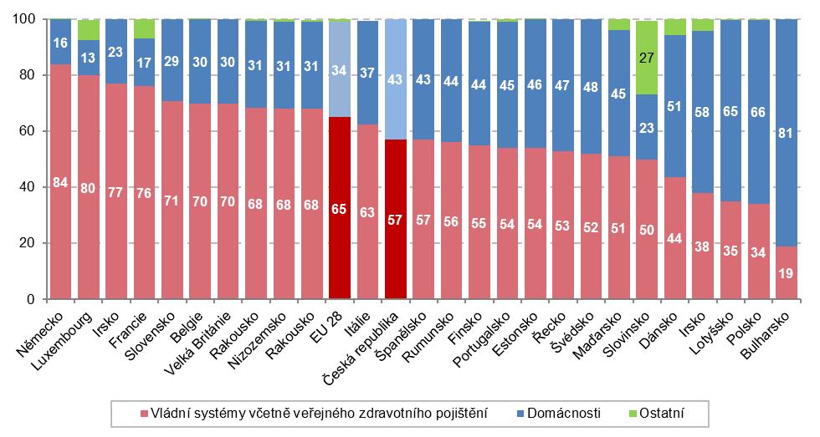
Zdroj: Databáze EUROSTAT, data za rok 2016
* V mezinárodním srovnání jsou k dispozici výdaje pouze za ambulantně poskytované léky

Výdaje za léky představují významnou položku ve výdajích na zdravotní péči a v zemích EU se pohybují v rozpětí od 10 % v Dánsku až po 44 % v Bulharsku. Průměrná hodnota zemí EU je 20 % (viz předchozí graf 4.6). Jak je patrné z grafu 4.5, zdroj financování léků se v jednotlivých zemích výrazně odlišuje. V Německu jsou léky z více než 80 % hrazeny z veřejných zdrojů. V pěti státech zahrnují výdaje z veřejných rozpočtů a povinného zdravotního pojištění méně než polovinu částky vynaložené na léky. Nejméně je tomu v Lotyšsku a Polsku, ve kterých jsou až dvě třetiny výdajů na léky hrazeny z rozpočtů domácností. Jednoznačně nejvyšší podíl (81 %) zaplatí za ambulantně vydávané léky domácnosti v Bulharsku.

